**藤堂高虎が携わった主な城等**

**一　はじめに**

藤堂高虎が生涯を通して二十近くの城の築城に携わり、特に築城の設計図であり、城の防御を決める重要な部分である縄張りを幾度も担当していたことを調査するなかで知った。ここに、まとめてみることにする。

**二　特徴**

藤堂高虎が出世した理由は城郭建築の腕前である。加藤清正・黒田官兵衛と共に築城名人として知られる藤堂高虎であるが、特に加藤清正とは城の造りが対照的なことからよく比較される。

大坂冬の陣・夏の陣前に没した加藤清正の城は「戦のための城」であるのに対して、江戸時代以降も活躍した藤堂高虎の城は、城下町まで想定した「治めるための城」だったのです。

加藤清正の城の特徴は一言で言うなら「複雑」。縄張りも複雑で、天守の造りも手間がかかる従来通りの「望楼型」と呼ばれる建物である。彼の城は忍者でも登ることが困難とされる反った石垣が美しい。通称「武者返し」を取り入れた難攻不落の名城と言われる物が多いが、築城には非常に時間がかかった。

それに対して、藤堂高虎の城はとにかく「シンプル」。単純な縄張りと藤堂高虎の編み出した「層塔型」と呼ばれる天守で、広い居住空間を確保し、規格化して工期を短縮することに成功した。彼の築城した今治城は「層塔型天守」を持つ最初の城で、のちの天守の基準となり、江戸城も層塔型で造られた。

高虎がこれほど多くの築城や建築を任されたのは高虎が築城を「戦の要」と捉え、実戦に強いだけでなく、新しい構造を生み出すことで早く城が完成できるようにしたからである。

**三　携わった主な城等　年代順**

**（一）和歌山城（和歌山市）の築城**

一五八五年（天正十三）に羽柴秀吉が弟の秀長に命じて岡山（虎伏山）の峰に築城させたのが始まり。築城を担当した家臣のひとりがのちに築城の名人といわれる高虎です。高虎らは普請奉行として本丸・二の丸を年内に築いた。同年、秀長の城代として桑山重春が入り、秀長家が途絶えると桑山氏が城主となる。

一六〇〇年（慶長五）の関ケ原の戦い後、浅野幸長が入城すると、黒板張りの連立式天守を建て、現在の二の丸・西の丸に屋敷を造営し、居城として整備する。

一六一九年（元和五）、家康の十男頼宣（よりのぶ）が入城し、御三家のひとつ紀州徳川家が成立。二の丸・南の丸の増築をする、また、和歌山城は姫路城、伊予松山城と並んで日本三大連立式平山城のひとつでもある。

**（二）粉河城（（和歌山県紀の川市粉河））の改築**

一五七三年（天正元）に根来寺と並んで紀ノ川流域に勢力があった粉河寺が寺の防衛のために境内南側の猿岡山（現・秋葉山）に築城。一五八五年（天正十三年）の紀州征伐の後、紀伊国粉河に封じられた藤堂高虎が粉河寺を牽制するために入城する。

そして、一五八七年（天正十五）に改築する。天正十九年に羽柴秀長没後それを継いだ秀保も没して主家が滅亡する。その後、伊予国宇和島に七万石で転封となり廃城となる。

**（三）赤木城（三重県熊野市）の築城**

一五八八年（天正十六）頃に、豊臣秀吉から紀州を任された羽柴秀長配下の藤堂高虎は、一揆鎮圧の拠点として、この赤木城を築く（熊野市神山の倉谷家文書から）。

赤木川の北岸にある標高約二三〇ｍの丘陵に築かれた。高虎が三十代の頃に築いたお城。尾根を利用した中世山城の形式を引き継ぎながら、複雑な虎口の形態、石垣の多用など、近世城郭の手法が採用されているため、中世から近世への移行段階の城と位置付けられる。

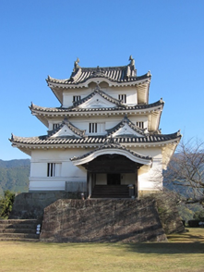**（四）宇和島城（愛媛県宇和島市）の大改築**

もとは鎌倉時代に造られた板島丸串城という城で、一五九六年（慶長元）に高虎の手によって改築が始まった。この城の大きな特徴が、不均等五角形をした外郭です。

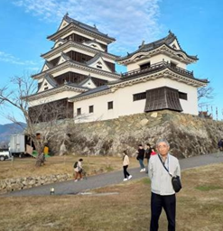特徴的な外郭は上から見れば五角あることが分かるが、地上から見ると四角形のように見える。隠密が城の形を見破れないという逸話が残るほど、実に巧妙に作られた城でした。このように一見すると四角形に見える外郭を藤堂高虎が作ったのは、敵に包囲されても脱出できるためだったと言う。他にも海に面した地形を活かすなど藤堂高虎の築城の手腕が発揮され、そのあとも引き継がれていく。しかし、宇和島城築城もつかの間、高虎はすぐに今治城築城のために去っていく。のちに宇和島城は、仙台伊達家の分家が代々住む城となっていく。現在は堀も海も埋め立てられているためわかりにくいが、五角形の縄張りを確認することはできる。

（**五）大洲城（愛媛県大洲市）の大改修**

伊予国守護のために一三三一年（元弘元年）に鎌倉時代の終わりに創建された。二百年以上宇都宮氏が居城していたが、戦国時代末期に大野直昌（なおしげ）へ、さらに豊臣秀吉の四国平定によって小早川隆景へと城主が変わっていく。

一五九五年（文禄四年）に高虎が七万石で板島に入城。大洲は蔵入りとなり高虎が代官となる。高虎は大洲城を得ると、改修を行ない自身の居城とする。一五九七年（慶長二年）に大洲城周辺には川があったことから、高虎は天然の堀にして、地形をうまく使った大改修を実施するなど、中世からの城郭を近世城郭へと生まれ変わらせた。その後、高虎は、関ヶ原の戦いで新たに得た恩賞により、改修した大洲城を養子の藤堂高吉へ譲る。のちに、城主は藤堂家から脇坂安治へ引継ぐことになる。現代に入り幾度もの復元工事などを経て、二〇〇四年（平成十六）に主に市民による寄付によって江戸時代の姿を忠実に再現した木造復元天守が復元される。解体されていない台所櫓、高欄櫓、苧綿櫓（おわた）、三の丸南隅櫓は、国の重要文化財に指定されている。

**（六）膳所城（ぜぜじょう）（滋賀県大津市）の築城**

一六〇一年（慶長六）に年徳川家康は東海道の押さえとして、大津城を廃し膳所崎に城を築かせた。膳所城は江戸城、大坂城、名古屋城など天下普請として江戸幕府が諸大名に号令し築いた城の第一号である。縄張りは城造りの名手と言われた高虎に計画させ、湖の中に石垣を築き、本丸西隅に四重四階の天守が築かせた。膳所城は大津市街の東部に位置し、相模川河口付近にあった膳所崎と呼ばれる琵琶湖に突き出た土地に築かれた水城であり、出雲松江城、信濃高島城と並ぶ「日本三大湖城」の一つに数えられ、さらに大津城、坂本城、瀬田城と並ぶ「琵琶湖の浮城」の一つでもある。陸続きの部分に三の丸を配し、二の丸・北の丸・本丸が琵琶湖に突出する梯郭式の縄張りであった。

**（七）甘崎城（愛媛県今治市）の築城**

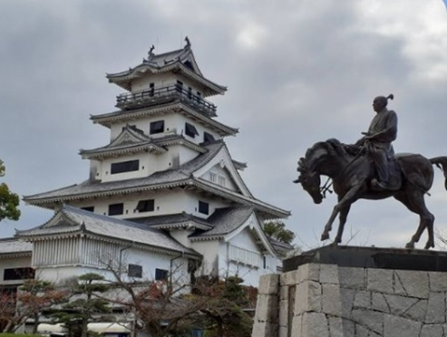一六〇一年（慶長六）に甘崎城は伊予大三島の東岸、甘崎集落の約百三十ｍ沖に浮かぶ古城島を全面的に城塞化した海城として築城。藤堂高虎の属城となる。その従弟の良勝が城主となる。一六〇八年（慶長十三）の高虎の移封によって廃城となる

（八）木幡（こはた）山伏見城（京都市伏見区）の改修

関ヶ原の戦いで勝利した家康が、落城した伏見城の復旧工事を、高虎に命じ、一六〇二年（慶長七）に開始、年内に本丸が完成する。その後、家康が駿府城に隠居すると、伏見城の作事にストップがかかり、城内の宝物や什器などが駿府城へと移送となる

（**九）今治城（愛媛県今治市）の築城**

高虎が創始した層塔型の今治城一六〇二年（慶長七）に築城。関ヶ原の戦いの戦功により、伊予半国二十万石を拝領した高虎が、瀬戸内海に面した海岸に築いた平城で、豊臣家を慕う西国大名を監視する役割を担っていた。広大な水堀と反のない直線的な石垣、脆弱な地盤を安定させるための幅広い犬走り（石垣の下の道）、侵入者の方向感覚を失わせ、能率的な都市経営を目指した升目状の城下町設計など、最新の技術とアイデアを盛り込んで築かれており、高虎の代表作とも評されている。

築城当時は、海水を引き入れた三重の堀に囲まれ、海から堀へ直接船で出入りできるなど、海上交通の要所であることの利を最大限に活かした構造になっていた。さらに本丸には、五重塔に似た構造の、日本初とも言われる「層塔型」の五重天守が築かれる。今治城は、高松城、中津城と並んで「日本三大水城」のひとつに数えられている。

写真は今治城内にある藤堂高虎の像

（**十）江戸城の改築**

十五世紀半ばに太田道灌が築城したとされる江戸城に秀吉から関八州を与えられた家康が入城する。江戸幕府を開いてから天下普請により拡張を実施する。一六〇六年（慶長十一）に高虎に縄張りを指示する。一旦辞退するも他に適任なしとして「辞退すべからず」と言われ、外様ながら本拠地江戸城の設計を任される。その功により二万石を加増された。その後、一六一四年（慶長十九）に江戸改修を命じられる。

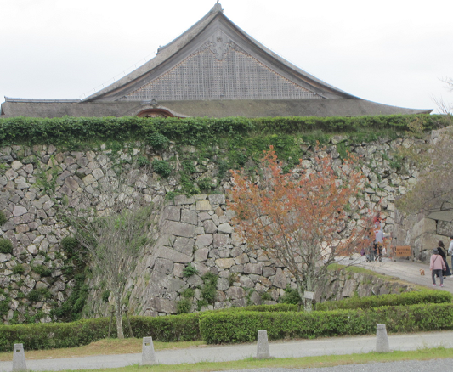**（十一）篠山城（兵庫県丹波篠山市）の築城**

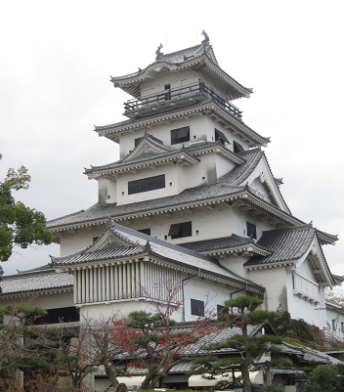一六〇九年（慶長十四）に篠山城は関ヶ原の合戦後に、徳川が豊臣包囲の目的で藤堂高虎に築かせた水の上の城。豊臣秀頼のいる大坂に攻められる可能性もあったことから、石垣を高くするだけでなく、幾重もの門を築き、敵が侵入しにくくした。容易に侵入できないとなれば、敵兵は遠距離に対応した武器で攻略していくしかないが、高虎はこうした外からの攻撃にも耐えられるよう堀を長くした城も築いている。当時は遠距離といえば弓の時代。弓の飛距離をも超える堀を作ることで、攻めにくい城にした。高虎の城づくりの真髄がよく分かるお城。

写真は高石垣と大書院の一部（二条城をまねて造営）

**（十二）丹波亀山城（京都府亀山市）の大改築**

一五七七年（天正五 ）頃に明智光秀によって三重の天守が構えられ、丹波亀山城を築城し、一五九八年（文禄二）、小早川秀秋のときに五重に改築される。

一六一〇年（慶長十五）に岡部長盛の代に天下普請により近世城郭としての亀山城が完成する。この修築にあたっては城づくりの名手・高虎が縄張りを務め、五重の層塔型天守が造営されている。丹波亀山城の天守を、日本初の層塔型天守であるとする見解もあるが、『寛政重修諸家譜』を根拠に今治城天守を移築したものであるという説もある。

**（十三）今治城(愛媛県今治市)の大改築**

一六一〇年（慶長一五）に今治城の復興に取り組み、大名の権威を示す天守も構造を規格化（層塔式天守）して巨大建築にかかる負担の軽減化を図った。太平の世を意識し、城を領国支配の政治の舞台とし、設計しなおした。丹波亀山城は家康の天下普請で造営され、縄張りを担当した高虎が天守を今治城の天守を解体、移築する。これが層塔式天守の初めとされる

**（十四）伊賀上野城（三重県伊賀上野市）の大改修**

一五八五年（天正十三）に近代郭城として筒井定次の手によって築城された。その後、一六〇八年（慶長十三）、家康の信頼厚く恩賞として、伊賀十万石を含む伊勢国安濃群の二十万石osoroが与えられ、伊予国今治からの転封となる。

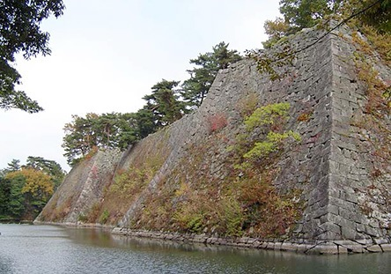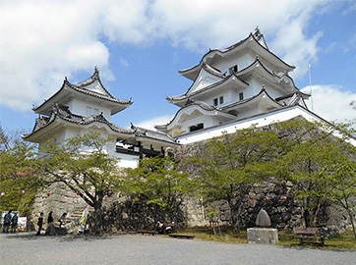

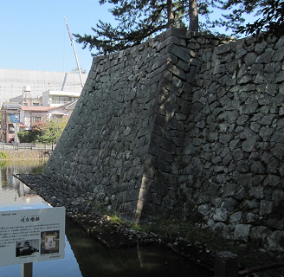一六一一年（慶長十六）に高虎は豊臣氏との戦に備えるために伊賀上野城の改修に取り掛かる。これにより、およそ三倍もの面積に拡大。本丸も拡張され、十の櫓を建設、石垣は三十ｍと高く積み上げられた。こうした高虎の大改修によって、伊賀上野城は守りの固い屈強な城へと大変身を遂げる。

しかし、一六一二年（慶長十七）に伊賀上野城は未完成のまま築城は中断し、暴風雨によって天守が倒壊する。

写真は本丸西側の内堀に面した高石垣

**（十五）津城（安濃津）（三重県津市）の大改修**

織田信長の弟である織田信包（のぶかね）が一五八〇年（天正八）に築城した城である。当時、城下町として栄え、低湿地に建てられた小規模な平城でありながらも、川の流れを外堀に入れるなどして、防御の堅い城でした。

一六一一年（慶長十六）十月に高虎はこの津城へ国替えでやってきた。すぐに、高虎は石塁をより高くし、三重の櫓を作るなど、大規模な改修を始める。さらに、高虎は改修だけにとどまらず、町人のための伊予町の整備、武家屋敷の整備も進める。津城はまさに、高虎の築城技術が城だけでなく、町づくりにまで及んだ場所と言える。

写真は戌亥櫓跡の石垣

**（十六）日光東照宮（栃木県日光市）の創建**

二代将軍徳川秀忠は**一六一六年（元和二）**十月に家康の遺言を受けて、天海慈眼大師、藤堂高虎（伊勢国津藩主）、本田正純らに日光廟の造営を命じた。

「死後は天海と高虎と共に眠りたい」と家康の遺言通り日光東照宮には、家康、高虎、天海僧正の三人の像が祀られている。

**（十七）大坂城（大阪市）の改築**

一六二〇年（元和六）に大坂の陣で激しい戦いで廃墟と化した城の改築にあたって二代将軍秀忠から縄張りの命を受けた。内堀に面した高石垣は、先に修築、拡張した伊賀上野城の高石垣同様に設計したといわれ、よく似た景観になっている。

**（十八）二条城（京都市）の改修**

一六二一年（元和七）に二代将軍秀忠から二条城の改修の縄張りを命じられる。その際、一つは渾身の作、一つは手抜きした作と二つの設計図を用意し娘婿の小堀遠州らに示した上で秀忠に選んで貰う。決めてもらったのはもちろん渾身の作が選ばれたが、高虎は、「二つのうちから決めていただくことで、秀忠公の決めた設計図。ということになる。一つだけでは自分（高虎）の設計図となる。主君の仕事となるようにするのが家臣の務めだ」と説いたという。

**四　終わりに**

藤堂高虎が生涯を通して二十近くの築城に携わり、特に城の基本設計図であり、城の防御を決める重要な部分である縄張りを幾度も担当した。近世の天守建築に大きな影響与え、独自の工夫を凝らした城造りをしている。

特に斬新な設計を導入したのは今治城、高石垣に優れた技術を取り入れた丹波篠山城等である。また、宇和島城の縄張りは江戸時代の幕府隠密の四国探索の報告書である「讃岐伊予土佐阿波探索書」のなかで構造が誤って表記されており、幕府隠密も五角形構造を見抜けないほどである。調査する中でこれらの史実を知り得たことは有意義であった。

このように高い築城技術を身に着けていた高虎が主君(家康)から絶大なる信頼を得ていたことも分かり、「現代でも職場の上司、普段から周りの人からの信頼や信用がいかに大切であるか」と、再確認できた。

追記

藤堂高虎の携わった主な城等は参考文献①を底本とし参考文献②、③、④と校合し、開始年を記した。

**五　参考文献**

①　高虎公遺訓二百ケ条　公益財団法人伊賀文化産業協会

②　ウィキペディア（フリー百科事典）

③　各お城の公式サイト（行政や観光協会）

④　登城した際に配布されたパンフレット

**六　補足**

月刊雑誌「歴史人」２０１８年５月号別冊付録から

次項の「お城の基礎知識」２ページを参考に掲載する。